Recurso compartido en Windows (desde servidor sap a servidor de archivos del cliente)

1. Si existe el archivo netuse.cmd en la carpeta C:\USER\ usarlo de lo contrario debe crearse.
2. Se crea con el notepad y se le deja el nombre netuse.cmd, asegúrese de que el icono de la aplicación no se vea como un notepad al guardarlo y quede como en la imagen que vera a continuación.
3. Modificar el archivo netuse.cmd y agregar la línea del recurso compartido

Ruta: C:\USER\netuse.cmd

Agregar línea: net use

net use \\<servidor>\<carpeta> <clave> /user:<dominio>\<usuario>

**Ejemplo:**

servidor=10.10.13.19

carpeta=sap

clave= Servidor*10

dominio= ceramicaitalia

usuario=SAP

net use \\10.10.13.19\sap Servidor*10 /USER:ceramicaitalia\SAP

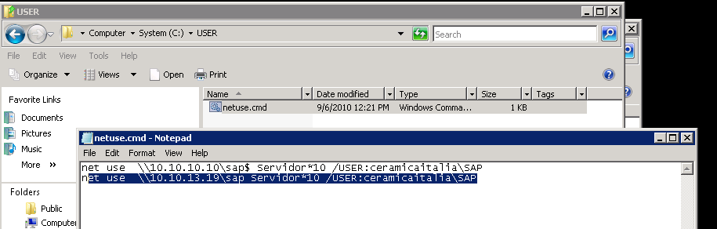

1. Ejecutar el comando ZNETUSE en la Tx SM49

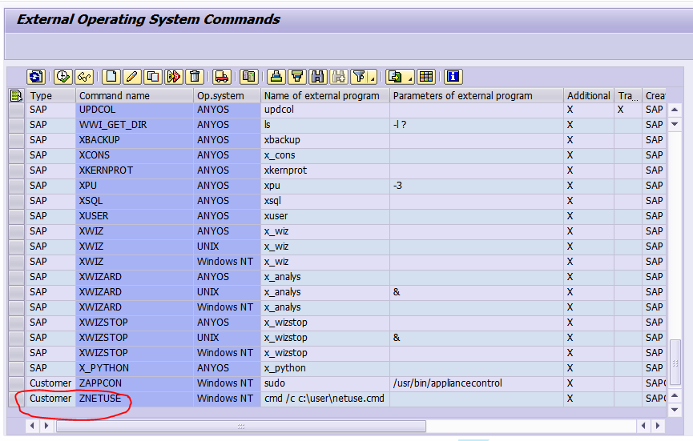

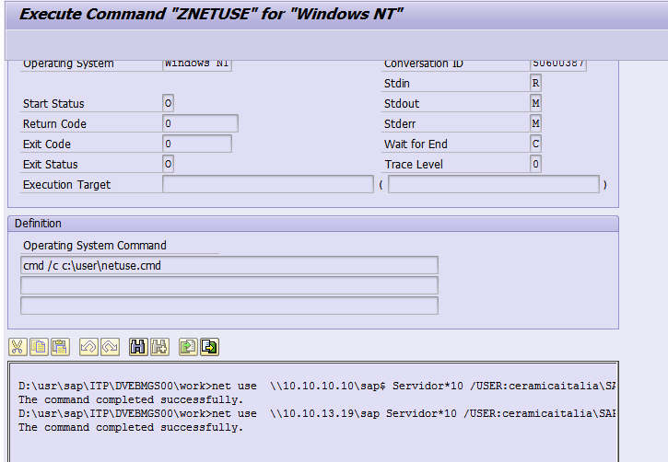

1. Si el comando no existe debe crearlo, se crea dándole al botón de la página en blanco, agregando el comando ***cmd /c c:\user\netuse.cmd*** en el cambio de Operating System Command y con el nombre ***ZNETUSE***. Despues debe ejecutarlo.
2. Crear Ruta por la Al11

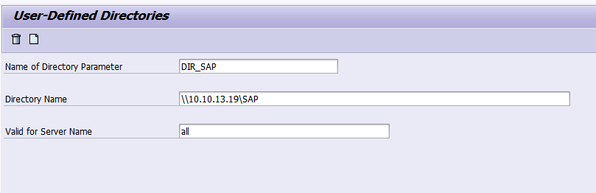

1. Probar

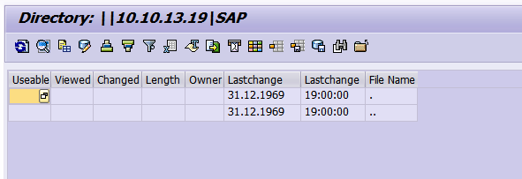

1. Puede realizar pruebas adicionales usando las transacciones cg3y y cg3z, subiendo y bajando archivos a la carpeta compartida, usando en la ruta del servidor la ruta tipo \\<servidor>\<carpeta>